花蓮縣立美崙國民中學103學年體育班甄試簡章
- 依據：
〈一〉國民教育法其相關規定。
〈二〉教育部頒訂高級中等以下學校體育才能班學生入學鑑定參考原則。
二、 招生項目及名額：
〈一〉足球專長：正取24名，備取3名，備取資格一年內有效。
〈二〉網球專長：正取6名，備取2名，備取資格一年內有效。
〈三〉若某項目招生名額不足預定招生名額時，該名額可調整至其他項目。
- 報名資格：
  - 足球專長：足球專長或對足球有興趣者，限男性，不受學區限制。
〈二〉網球專長：花蓮縣國民小學應屆畢業生具有網球專長，不受學區限制。
- 報名日期：自即日起至102年 4 月 30日（星期三）止。
- 報名地點：花蓮縣立美崙國中學務處（地址：花蓮市化道路40巷1號）。
- 聯 絡 人：吳斯美組長TEL：8223537轉122。
- 報名手續：（一）繳交報名表。（二）繳交戶口名簿影印本。（三）二吋半身相片兩張。報名表可於縣網公告下載。
- 報名方式：1.現場報名：於報名期間，親自或委託至本校學務處報名。
2.通訊報名：個人或各校填妥報名表及相關資料，於報名截止日
前以限時掛號寄至本校學務處，報名日期以郵戳為
憑。
- 甄試時間：102年5月 7日（星期三）14：00~17：00。
- 甄試報到地點：本校學務處。
- 甄試地點：美崙國中
- 甄試項目：
〈一〉足球專長：1.基本體能50％ 2.專長技術50％
〈二〉網球專長：1.基本體能40％ 2.專長技術60％
- 錄取標準：依各項測驗結果，經甄試審查會議通過後錄取之。
- 放榜日期及地點：102年 5月 9 日（星期 五），於本校公佈欄公佈。
- 備註：網球專長不提供住宿。
- 本辦法經奉縣府核准後實施，修正時亦同。

花蓮縣立美崙國民中學103學年體育班甄試報名表
照片2張浮貼 |  |  | 姓名
 |  |  | 出生日： 年 月 日 |  | 身份證  字號
 |  |  | 畢業學校 |  | 報考  項目 | □ 足球
 |  |  |  |  |  | □ 網球
聯絡人 | 與學生關 係 | 家裡  電話 | 手 機 | 地 址
足球專長位置  前鋒中場後衛守門員 |  |  |  | 身高： cm 體重： kg
志 願 切 結 書
本人經家長同意報考花蓮縣立美崙國民中學體育班。倘能錄取，除無條件接受指導訓練，並代表學校參加各項比賽，以爭取最高榮譽外，願加強行為道德之修
養。若有任何不良行為，經查屬實，願接受最嚴厲之處分。倘不再接受訓練指導或不代表學校參加比賽時，則願接受退隊及轉回原學區學校就讀，絕無異議。
謹此
家長簽章： 學生簽章：
教練推薦簽名：
家長連絡電話：爸爸： 媽媽： 家裡：
報名手續須知（一）二吋相片兩張 （二）戶口名簿影印本
連絡電話：0911339936黃鈺龍教練

花蓮縣立美崙國中體育班足球專長招生考試術科內容

一、基本體能
1、10公尺跑×2 (取最佳成績)
2、30公尺跑×2 (取最佳成績)
3、45度Z字形跑×2 (取最佳成績)
二、專長技術
1、S型盤球×2 (取最佳成績)
2、三角型盤球×2 (取最佳成績)
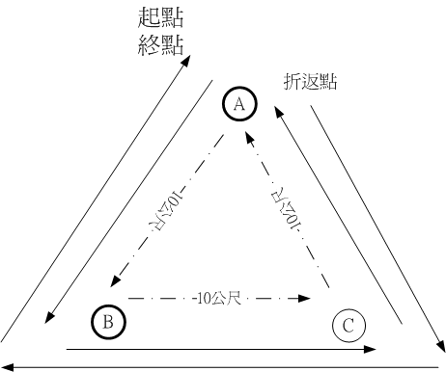 | 由A→B→C→A處  再從A處折返→C→B→A

花蓮縣立美崙國中體育班網球專長招生考試術科內容

- 基本體能
1.立定跳遠 （10％）。

2.10公尺折返跑×2 （20％）。

3.一分鐘仰臥起坐 （10％）
- 專長技術
1.單打對打（40％）

※依全國網球排名積分分列種子，採循環賽，搶七分制。

2.技術表現（20%）。

注意事項：請自備球拍、運動服及甄選需用器材，甄選用球由甄選委員會提供。

花蓮縣立美崙國民中學102學年度體育班甄選入學
成績複查申請表
申請日期：
考生姓名 |  | 聯絡電話
申請複查  組別 | □ 足球 □ 網球

考生本人簽名蓋章： _
考生家長簽名蓋章：
- 申請日期：即日起至5月20日（星期一）止，逾期恕不受理。
- 申請手續：請按下列規定辦理，否則不予受理：
  - 請填妥本表向本校體育組提出申請。
  - 繳交32元回郵信封一個，並填妥收件人資料。
  - 繳交複查費每科50元。
  - 複查僅核對成績登錄及計算後總分有無錯誤，複查以一次為限，並不得要求影印。

